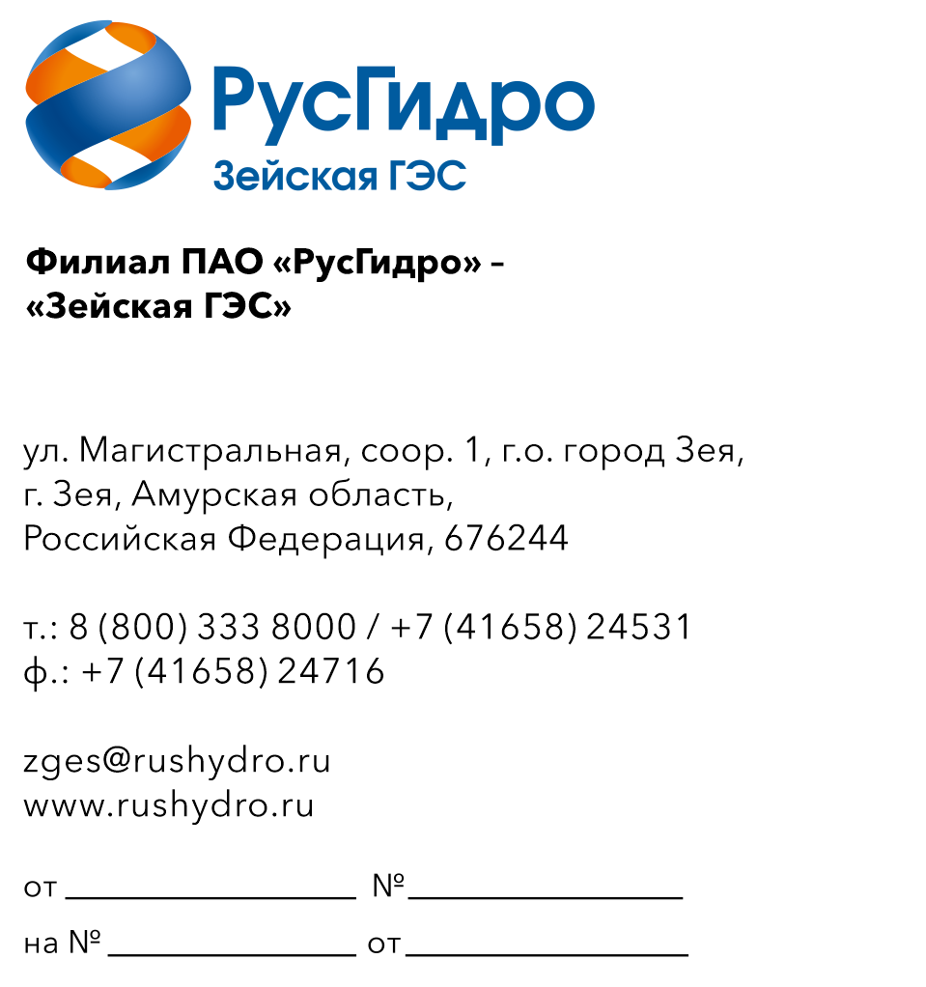

О запросе стоимости

Запрос технико-коммерческих предложений

Филиал ПАО «РусГидро» – «Зейская ГЭС» сообщает о проведении анализа технико-коммерческих предложений потенциальных поставщиков в рамках формирования НМЦ по закупке на право заключения договора на Услуги связи по предоставлению виртуальных каналов связи.
1. Настоящий запрос не является публичной офертой и не влечет за собой возникновения каких-либо обязательств для ПАО «РусГидро» – «Зейская ГЭС». Рассмотрение ПАО «РусГидро» – «Зейская ГЭС» поступивших технико-коммерческих предложений не предполагает какого-либо информирования (в т.ч. публичного) лиц, подавших такие предложения, а также любых иных лиц о результатах произведенного рассмотрения.
2. Подробные требования к продукции (в том числе, сведения об объеме, сроках поставляемой продукции) приведены в утвержденных Заказчиком технических требования, приложенных к настоящему запросу.
3. Ответ с технико-коммерческим предложением должен быть заверен подписью уполномоченного лица, а также печатью организации (при наличии) и содержать следующую информацию:
– дату направления предложения;
– полное наименование Поставщика, с указанием организационно-правовой формы (для юридических лиц)/ ИНН (при наличии) (для физических лиц);
– юридический адрес, почтовый адрес, ИНН;
– контактные данные: номер телефона, e-mail, ФИО контактного лица;
– сроки оказания услуг в соответствии с установленными требованиями;
– подробное описание услуг с указанием конкретных технических и функциональных характеристик, подтверждающее соответствие установленным требованиям (см. приложение 1 к настоящему запросу);
– цену предложения в рублях (без учета НДС);
– ставка НДС.
4. Технико-коммерческие предложения должны быть представлены через Электронную (торговую) площадку https://tender.lot-online.ru или на электронный адрес BerezinetsIP@rushydro.ru и chirkovya@rushydro.ru до 11:00 мск. 18.09.2026 г.

Приложения: 1. Технические требования.

